Chant d’envoi :
Je suis dans la joie, une joie immense!
Je suis dans l'allégresse car mon Dieu m'a libéré! (bis)

Je chanterai de tout cœur les merveilles de Jésus, mon Seigneur!
Il m'a ôté des ténèbres, il m'a délivré de tout péché! (bis)

Car mon Dieu est fidèle, il ne m'abandonne jamais!
Je n'ai plus rien à craindre car mon Dieu m'a libéré! (bis)

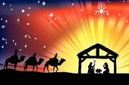

JOYEUX NOËL !

Célébration de Noël

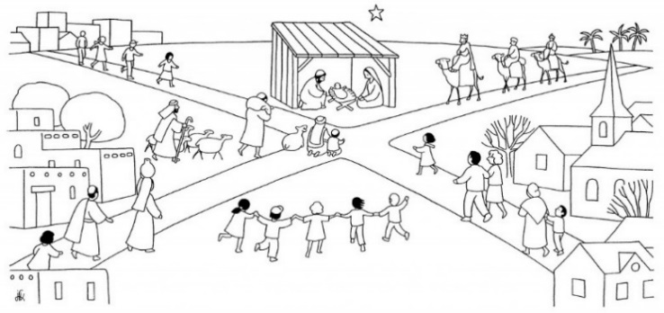

Chant :
Peuple fidèle, le Seigneur t’appelle :
C’est fête sur Terre, le Christ est né.
Viens à la crèche voir le Roi du monde.
En lui viens reconnaître, en lui viens reconnaître
En lui viens reconnaître ton Dieu, ton Sauveur.
Verbe, Lumière, et Splendeur du Père,
Il naît d’une mère, petit enfant.
Dieu véritable, le Seigneur fait homme.
En lui viens reconnaître, en lui viens reconnaître
En lui viens reconnaître ton Dieu, ton Sauveur.
Peuple, acclame, avec tous les anges
Le Maître des hommes qui vient chez toi,
Dieu qui se donne à tous ceux qu’il aime !
En lui viens reconnaître, en lui viens reconnaître
En lui viens reconnaître ton Dieu, ton Sauveur.
Prière pénitentielle :
VIENS DANS MON CŒUR SEIGNEUR POUR M'APPRENDRE A AIMER
VIENS DANS MON CŒUR SEIGNEUR JE VOUDRAIS TANT TE RESSEMBLER

Gloire à Dieu :
Gloire à Dieu au plus haut des cieux et paix sur la terre aux hommes qu’il aime.
Gloire à Dieu au plus haut des cieux, gloire, gloire, gloire à Dieu
Acclamation :
Alléluia, Alléluia, Jubilate Deo.
Alléluia, Alléluia, Jubilate, Alléluia.
1. Louez Dieu car il est bon, alléluia !
Son Amour est éternel, alléluia !
De l'Orient à l'Occident, alléluia !
Bénissons Dieu pour ses merveilles, alléluia !

Evangile selon saint Luc, 1-19
En ces jours- là, paraît un édit de l’empereur César Auguste ordonnant de recenser tous les habitants de la terre. Chacun doit aller se faire inscrire dans la ville où est née sa famille. Joseph, qui est un descendant du roi David, quitte Nazareth pour monter à Bethléem, ville de David. Il part avec Marie, son épouse, qui est enceinte. Ils sont à Bethléem quand arrive le jour où doit naître le bébé. Marie met au monde son fils premier-né, elle l’emmaillote et le couche dans la mangeoire d’une étable, car il n’y a plus de place pour eux à l’auberge.
Dans les environs, des bergers qui dorment dans les champs près de leurs troupeaux sont réveillés par un ange et la gloire du Seigneur les enveloppe de sa lumière. Il leur dit : « Ne craignez pas, car je viens vous annoncer une bonne nouvelle, une grande joie pour tout le peuple : aujourd’hui vous est né un Sauveur ! » Les bergers se dépêchent de partir à la rencontre de Jésus. Ils trouvent Marie et Joseph, et l’enfant couché dans une mangeoire. A cette vue, ils font connaître autour d’eux ce qu’on leur avait dit de cet enfant. Et Marie, elle, garde toutes ces choses en son cœur.

Conte

Saint
Saint le Seigneur alléluia, Saint le Seigneur alléluia,
Saint le Seigneur alléluia, saint, saint, saint.
Le ciel et la terre sont remplis de ta gloire !
Bénis sois celui qui vient au nom du Seigneur.

Anamnèse :
Gloire à toi qui étais mort, Gloire à toi ressuscité,
Gloire à toi notre avenir, Jésus Christ !

Notre Père
Notre Père qui es aux cieux
Que ton nom soit sanctifié
Que ton règne vienne
Que ta volonté soit faite sur la terre comme au ciel
Donne-nous aujourd’hui notre pain de ce jour
Pardonne-nous nos offenses
Comme nous pardonnons aussi à ceux qui nous ont offensés
Et ne nous laisse pas entrer en tentation,
Mais délivre-nous du mal,
AMEN.

Agneau de Dieu :
Agneau véritable, Jésus fils de Dieu, tu donnes sens à l’homme,
Agneau sans péché,
Agneau sans péché, tu donnes sens à l’homme,
Agneau de Dieu, prends pitié de nous. (bis)
Agneau véritable, Jésus fils de Dieu, tu rassembles les hommes,
Agneau de la paix,
Agneau de la paix, tu rassembles les hommes,
Agneau de Dieu, prends pitié de nous. (bis)

Chant de communion
1. Voici le Fils aimé du Père,
Don de Dieu pour sauver le monde.
Devant nous il est là, il se fait proche,
Jésus, l’Agneau de Dieu !
R. Recevez le Christ doux et humble,
Dieu caché en cette hostie.
Bienheureux disciples du Seigneur,
Reposez sur son cœur, apprenez tout de lui.
2. Jésus, jusqu’au bout tu nous aimes,
Tu prends la condition d’esclave.
Roi des rois, tu t’abaisses jusqu’à terre
Pour nous laver les pieds.

